Resolución del Pleno del Instituto de Transparencia, Acceso a la Información Pública y Protección de Datos Personales del Estado de México y Municipios, con domicilio en Metepec, Estado de México, a veintisiete de enero de dos mil veintidós.
VISTO el expediente electrónico formado con motivo del recurso de revisión número 05680/INFOEM/IP/RR/2021, interpuesto por la C. xxxxxxxxxxxxxxxxxxxxx, en lo sucesivo La Recurrente, en contra de la respuesta de la Secretaría de Educación, en lo subsecuente El Sujeto Obligado, se procede a dictar la presente resolución.

A N T E C E D E N T E S D E L A S U N T O
PRIMERO. De la Solicitud de Información.
Con fecha diecinueve de octubre de dos mil veintiuno, La Recurrente, presentó a través del Sistema de Acceso a la Información Mexiquense (SAIMEX) ante El Sujeto Obligado, la solicitud de acceso a la información pública, registrada bajo el número de expediente 00620/SE/IP/2021, mediante la cual solicitó información en el tenor siguiente:
“Solicito el recibo de nomina de la profesora Elizabeth Serrano Mendoza, curriculum vitae, así como la antigüedad de trabajar en la escuela primaria José María Morales y Pavón. El curriculum vitae, recibo de nomina y antiguedad de trabajo del director (a) y subdirectora de esta primaria CCT 15EPR0162J TURNO MATUTINO.” [Sic]

Modalidad de entrega: a través del SAIMEX.

SEGUNDO. De la incompetencia parcial del Sujeto Obligado
En el expediente electrónico SAIMEX, se aprecia que el día veinte de octubre de dos mil veintiuno, El Sujeto Obligado declinó parcialmente la competencia en los siguientes términos:
“De conformidad con lo dispuesto en el artículo 167 de la Ley de Transparencia y Acceso a la Información Pública del Estado de México y Municipios; se adjunta un archivo correspondiente al acuerdo de fecha veinte de octubre de dos veintiuno signado por la Titular de la Unidad de Transparencia” [Sic]
De forma complementaria, adjuntó el documento electrónico “Oficio incompetencia parcial 620.pdf” cuyo contenido será materia de análisis en el considerando respectivo.

TERCERO. De la respuesta del Sujeto Obligado
En fecha cinco de noviembre de dos mil veintiuno, El Sujeto Obligado dio respuesta a la solicitud de información en los siguientes términos:
“En respuesta a la solicitud recibida, nos permitimos hacer de su conocimiento que con fundamento en el artículo 53, Fracciones: II, V y VI de la Ley de Transparencia y Acceso a la Información Pública del Estado de México y Municipios, le contestamos que:
De conformidad con lo dispuesto en el artículo 163 de la Ley de Transparencia y Acceso a la Información Pública del Estado de México y Municipios, se adjunta un archivo correspondiente al acuerdo de fecha cinco de noviembre de dos mil veintiuno signado por la Titular de la Unidad de Transparencia” [Sic]
Adicionalmente, adjuntó los documentos electrónicos “Oficio respuesta solicitud 620.pdf”, “Oficio SPH 620.1.pdf” y “Oficio SPH 620.2.pdf”, cuyo contenido se abordará en párrafos subsecuentes.

CUARTO. Del recurso de revisión.
Inconforme con la respuesta notificada por El Sujeto Obligado, La Recurrente interpuso el recurso de revisión, en fecha diecisiete de noviembre de dos mil veintiuno, el cual fue registrado en el sistema electrónico con el expediente número 05680/INFOEM/IP/RR/2021, en el cual arguye las siguientes manifestaciones:
Acto Impugnado:
“No entregaron Curriculums de los profesores” [Sic]
Razones o Motivos de Inconformidad:
“Deben solicitar los curriculums a la Escuela, o informar donde obtengo los curriculums.” [Sic]

QUINTO. Del turno del recurso de revisión.
Medio de impugnación que le fue turnado al Comisionado José Martínez Vilchis, por medio del sistema electrónico en términos del arábigo 185 fracción I de la Ley de Transparencia y Acceso a la información Pública del Estado de México y Municipios, del cual recayó acuerdo de admisión en fecha veintidós de noviembre de dos mil veintiuno, determinándose en él, un plazo de siete días para que las partes manifestaran lo que a su derecho corresponda en términos del numeral ya citado.

SEXTO. De la etapa de instrucción.
Así, en la etapa de instrucción, de las constancias que obran en el expediente electrónico se advierte que El Sujeto Obligado rindió su informe justificado en fechas uno y dos de diciembre de dos mil veintiuno, mismo que se puso a la vista del Recurrente, el veintidós de diciembre de dos mil veintiuno.
Por lo que una vez transcurrido el plazo establecido para que las partes manifestaran lo que a su derecho conviniera, en fecha trece de enero de los corrientes, se decretó el cierre de instrucción en términos del artículo 185 fracción VI de la Ley de Transparencia y Acceso a la Información Pública del Estado de México y Municipios, iniciando el término legal para dictar resolución definitiva del asunto.
Así, en fecha veinte de enero de dos mil veintidós, en el expediente electrónico del recurso de revisión se amplió plazo para dictar resolución, en términos del artículo 181 de la Ley de Transparencia y Acceso a la Información del Estado de México y Municipios.

C O N S I D E R A N D O
PRIMERO. De la competencia.
Este Instituto de Transparencia, Acceso a la Información Pública y Protección de Datos Personales del Estado de México, es competente para conocer y resolver el presente recurso de revisión interpuesto por la parte recurrente conforme a lo dispuesto en los artículos 1, párrafos segundo y tercero, 6, apartado A, fracción IV de la Constitución Política de los Estados Unidos Mexicanos; 5, párrafos trigésimo, trigésimo primero y trigésimo segundo, fracciones IV y V, de la Constitución Política del Estado Libre y Soberano de México; artículos 1, 2 fracción II, 13, 29, 36 fracciones I y II, 176, 178, 179, 181 párrafo tercero y 185 de la Ley de Transparencia y Acceso a la Información Pública del Estado de México y Municipios; y 10, 7, 9 fracciones I y XXIV, y 11 del Reglamento Interior del Instituto de Transparencia, Acceso a la Información Pública y Protección de Datos Personales del Estado de México y Municipios.

SEGUNDO. Sobre los alcances del recurso de revisión.
Derivado de la impugnación realizada, es preciso e importante señalar que el recurso de revisión inmerso en la Ley de Transparencia vigente en la entidad, tiene el fin y alcance que señalan los numerales 176, 179, 181 párrafo cuarto, 194 y 195 y demás aplicables de la Ley de Transparencia y Acceso a la Información Pública del Estado de México y Municipios vigente, el cual será analizado conforme a las actuaciones que obren en el expediente electrónico, con la finalidad de reparar cualquier posible afectación al derecho de acceso a la información pública y garantizando el principio rector de máxima publicidad.

TERCERO. De las causas de improcedencia.
En el procedimiento de acceso a la información y de los medios de impugnación de la materia, se advierten diversos supuestos de procedibilidad, los cuales deben estudiarse con la finalidad de dar cumplimiento a los principios de legalidad y objetividad inmersos en el artículo 9 de Ley de Transparencia y Acceso a la Información Pública del Estado de México y Municipios, en correlación con la seguridad jurídica que debe generar lo actuado ante este Organismo garante.
Siendo facultad de este Órgano entrar al estudio de las causas de improcedencia que hagan valer las partes o que se adviertan de oficio por este Resolutor y por ende objeto de análisis previo al estudio de fondo del asunto, en los presupuestos procesales sobre el inicio o trámite de un proceso, generando eficacia jurídica en las resoluciones, máxime que se trata de una figura procesal adoptada en la ley de la materia, la cual impide su estudio y resolución cuando una vez admitido el recurso de revisión se advierta una causa de improcedencia que permita sobreseer el recurso de revisión, sin estudiar el fondo del asunto; circunstancias anteriores que no son incompatibles con el derecho de acceso a la justicia, ya que éste no se coarta por regular causas de improcedencia y sobreseimiento con tales fines. Así las cosas, del análisis de los expedientes electrónicos no se advierte ninguna causa de improcedencia que se actualice ni mucho menos alguna hecha valer por alguna de las partes, procediendo al estudio del fondo del asunto, en los siguientes términos.

CUARTO. Estudio y resolución del asunto
El análisis del presente recurso, se basará en el contenido íntegro de las actuaciones que obran en el expediente electrónico, para así estar en posibilidad este Órgano Colegiado de dictar el fallo correspondiente conforme a derecho, tomando en consideración los elementos aportados por las partes y respetando en todo momento al principio de máxima publicidad consagrado en nuestra Constitución Federal, Local y demás leyes aplicables en la materia, así como en los tratados internacionales en los que el Estado Mexicano sea parte, en concordancia con el párrafo tercero del artículo 1 de la Constitución Federal y el diverso 8 de la Ley de Transparencia local.
En este tenor, es necesario subrayar que el derecho de acceso a la información pública, implica que cualquier persona conozca la información contenida en los documentos que se encuentren en los archivos de los sujetos obligados, conforme a los artículos 4, 12, 24 último párrafo y 160 de la Ley local en la materia, que a la letra citan:
“Artículo 4. El derecho humano de acceso a la información pública es la prerrogativa de las personas para buscar, difundir, investigar, recabar, recibir y solicitar información pública, sin necesidad de acreditar personalidad ni interés jurídico.
Toda la información generada, obtenida, adquirida, transformada, administrada o en posesión de los sujetos obligados es pública y accesible de manera permanente a cualquier persona, en los términos y condiciones que se establezcan en los tratados internacionales de los que el Estado mexicano sea parte, en la Ley General, la presente Ley y demás disposiciones de la materia, privilegiando el principio de máxima publicidad de la información. Solo podrá ser clasificada excepcionalmente como reservada temporalmente por razones de interés público, en los términos de las causas legítimas y estrictamente necesarias previstas por esta Ley.
Los sujetos obligados deben poner en práctica, políticas y programas de acceso a la información que se apeguen a criterios de publicidad, veracidad, oportunidad, precisión y suficiencia en beneficio de los solicitantes.
Artículo 12. Quienes generen, recopilen, administren, manejen, procesen, archiven o conserven información pública serán responsables de la misma en los términos de las disposiciones jurídicas aplicables.
Los sujetos obligados sólo proporcionarán la información pública que se les requiera y que obre en sus archivos y en el estado en que ésta se encuentre. La obligación de proporcionar información no comprende el procesamiento de la misma, ni el presentarla conforme al interés del solicitante; no estarán obligados a generarla, resumirla, efectuar cálculos o practicar investigaciones.
(…)
Artículo 24.
(…)
Los sujetos obligados solo proporcionarán la información pública que generen, administren o posean en el ejercicio de sus atribuciones.”
(…)
Artículo 160. Los sujetos obligados deberán otorgar acceso a los documentos que se encuentren en sus archivos o que estén obligados a documentar de acuerdo con sus facultades, competencias o funciones en el formato que el solicitante manifieste, de entre aquellos formatos existentes, conforme a las características físicas de la información o del lugar donde se encuentre así lo permita.
En caso que la información solicitada consista en bases de datos se deberá privilegiar la entrega de la misma en formatos abiertos.”[Sic]

Así que la obligación de los Sujetos Obligados de dar acceso a la información pública que generen, administren o posean, se tendrá por cumplida cuando el solicitante tenga a su disposición la información requerida, o cuando realice la consulta de la misma en el lugar que ésta se localice, de acuerdo a lo señalado por el artículo 166 de la Ley local en la materia, que se reproduce de la siguiente forma:
“Artículo 166. La obligación de acceso a la información pública se tendrá por cumplida cuando el solicitante tenga a su disposición la información requerida, o cuando realice la consulta de la misma en el lugar en el que ésta se localice.” [Sic]

Una vez sentado lo anterior, en una aproximación inicial, es procedente mencionar que mediante la solicitud de información 00620/SE/IP/2021, la particular mencionó “en la escuela primaria José María Morelos y Pavón” y “de esta primaria CCT 15EPR0162J TURNO MATUTINO”, resultando de nuestro interés la siguiente imagen ilustrativa, misma que puede ser consultada en la siguiente liga electrónica:
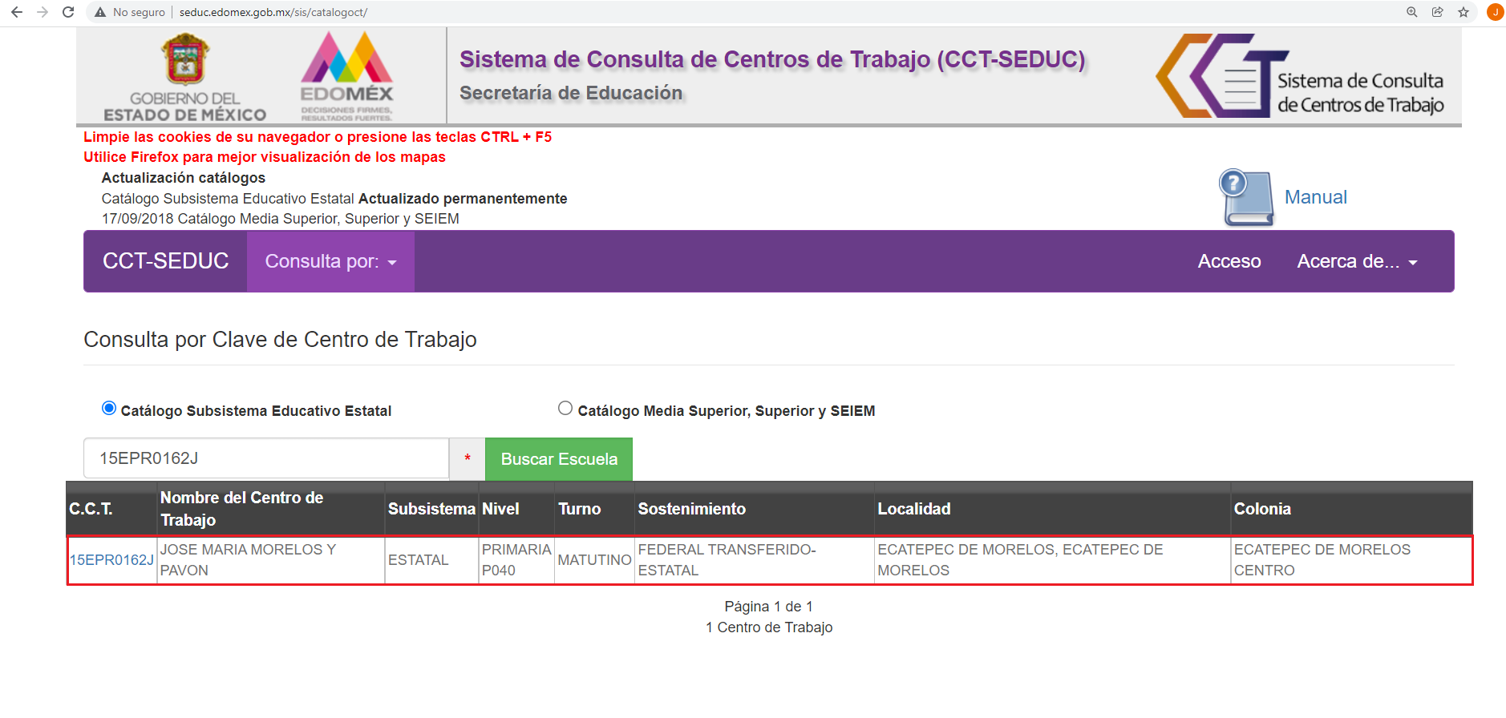
http://seduc.edomex.gob.mx/sis/catalogoct/
De ahí que deba arribarse al conclusión de que mediante la solicitud de información la particular hizo referencia al C.C.T. 15EPR0162J “Primaria José María Morelos y Pavón”, plantel inmerso dentro del Subsistema Estatal.
Ahora bien, es menester señalar que la solicitud de información 00620/SE/IP/2021 se nutre de 3 –tres- requerimientos, respecto de los cuales se desprenden las siguientes consideraciones:
- Que la solicitud de información versa parcialmente respecto de un soporte documental generado quincenalmente –recibos de nómina- (1 al 15 o 16 al 31 del mes corriente). Luego entonces, al considerar que el derecho de acceso a la información pública se ejerció el diecinueve de octubre de dos mil veintiuno, el ulterior soporte documental disponible se trata del relativo a la primera quincena de octubre de dos mil veintiuno, es decir el correspondiente al día uno al quince de octubre de dos mil veintiuno.
- De forma complementaria, con relación al resto de los requerimientos no fue delimitado el elemento temporal, debiendo de ser fijado al diecinueve de octubre de dos mil veintiuno, al corresponder a la fecha en que se ejerció el derecho de acceso a la información pública.

Dichas precisiones con fundamento en los artículos 13 y 181 cuarto párrafo de la Ley en materia, normatividad cuyo contenido literal es el siguiente:
“Artículo 13. El Instituto, en el ámbito de sus atribuciones, deberá suplir cualquier deficiencia para garantizar el ejercicio del derecho de acceso a la información.
Artículo 181. (…)
Durante el procedimiento deberá aplicarse la suplencia de la queja a favor del recurrente, sin cambiar los hechos expuestos, asegurándose de que las partes puedan presentar, de manera oral o escrita, los argumentos que funden y motiven sus pretensiones.” [Sic]

Bajo estas líneas argumentativas, al retomar y delimitar los requerimientos de la ahora Recurrente, de manera objetiva se precisa que versa en conocer la siguiente información:
De los servidores públicos referidos en la solicitud de información 00620/SE/IP/2021 adscritos a la Primaria “José María Morelos y Pavón”, Turno Matutino, C.C.T. 15EPR0162J:
- Recibos de nómina, comprobantes de pago o CFDI, del uno al quince de octubre de dos mil veintiuno.
- Curriculum vitae, al diecinueve de octubre de dos mil veintiuno.
- El o los documentos donde conste su antigüedad laboral, al diecinueve de octubre de dos mil veintiuno.

En este tenor, en alusión a los requerimientos formulados por la particular, resulta oportuno traer a colación el organigrama del Sujeto Obligado, susceptible de ser consultado en la siguiente dirección electrónica:

https://www.ipomex.org.mx/ipo3/lgt/indice/EDUCACION/art_92_ii_b/3.web


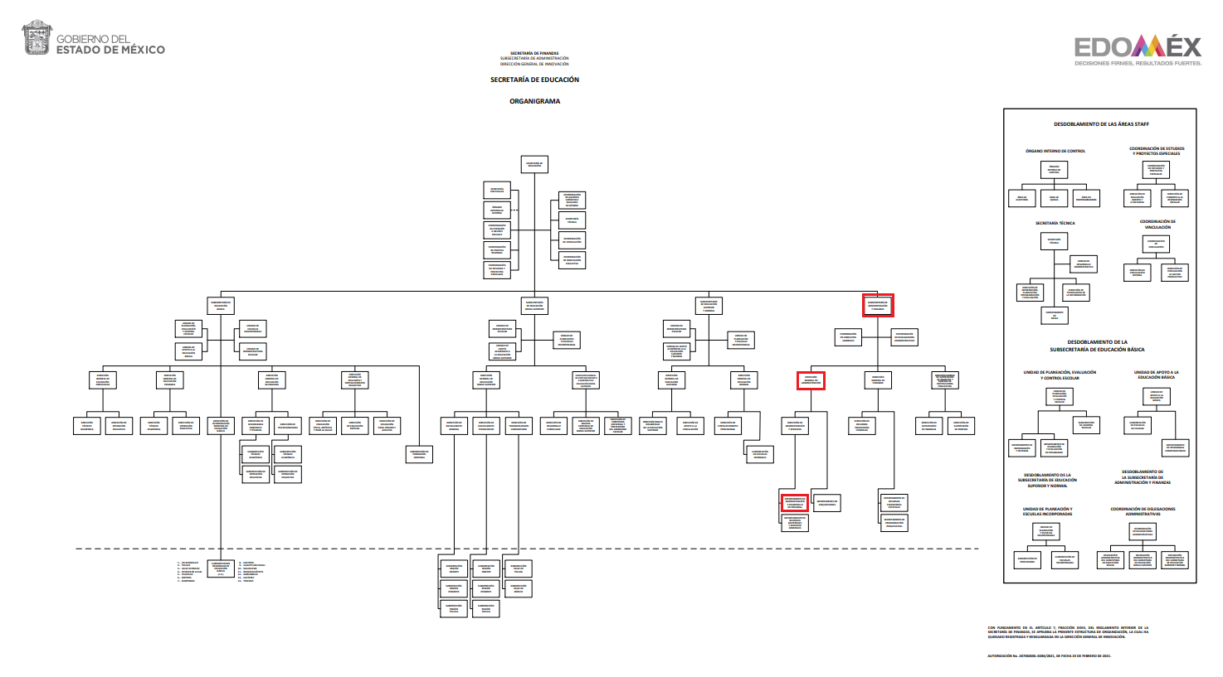


De lo expuesto con anterioridad se desprende que El Sujeto Obligado se auxilia de diversas Direcciones, Departamentos y Unidades Administrativas para cumplir con sus fines y objetivos, resultando de nuestro más amplio interés la esfera competencial de la Subsecretaría de Administración y Finanzas, la Dirección General de Administración, así como el Departamento de Administración y Desarrollo de Personal.
Bajo tal tesitura, a efecto de ilustrar las esferas competenciales de las unidades administrativas en cita, resulta oportuno traer a colación los artículos 23 y 24 fracciones XXXIV y XXXV, 29 y 30 fracciones I y II de la Ley Orgánica de la Administración Pública del Estado de México; los numerales 11 fracción I, 22 fracciones I, II y VI del Reglamento Interior de la Secretaría de Educación; así como el apartado 205321001 del Manual General de Organización de la Secretaría de Educación, porciones normativas que disponen a la literalidad lo siguiente:
Ley Orgánica de la Administración Pública del Estado de México
“Artículo 23.- La Secretaría de Finanzas, es la encargada de la planeación, programación, presupuestación y evaluación de las actividades del Poder Ejecutivo, de la administración financiera y tributaria de la hacienda pública del Estado y de prestar el apoyo administrativo que requieran las dependencias del Poder Ejecutivo del Estado.
Artículo 24.- A la Secretaría de Finanzas, corresponde el despacho de los siguientes asuntos:
(…)
XXXIV. Seleccionar, contratar, capacitar y controlar al personal del Poder Ejecutivo del Estado;
XXXV. Tramitar los nombramientos, remociones, renuncias, licencias y jubilaciones de los funcionarios y trabajadores del Poder Ejecutivo del Estado;
(…)
Artículo 29.- La Secretaría de Educación, es el órgano encargado de fijar y ejecutar la política educativa, en la Entidad.
Artículo 30.- A la Secretaría de Educación, corresponde el despacho de los siguientes asuntos:
I. Formular, en el ámbito que compete al Estado, la política educativa, así como la de desarrollo cultural, bienestar social y deporte.
II. Planear, organizar, desarrollar, vigilar y evaluar los servicios educativos que dependen del Gobierno del Estado o sus organismos descentralizados con apego a la legislación federal y estatal vigentes.
(…)” [Sic]

Reglamento Interior de la Secretaría de Educación
“Artículo 11. Corresponde a la Subsecretaría de Administración y Finanzas las atribuciones siguientes:
I. Planear, programar, supervisar y vigilar la administración de los recursos humanos, financieros, materiales, presupuestales y tecnológicos de la Secretaría;
(…)
Artículo 22. Corresponde a la Dirección General de Administración el ejercicio de las atribuciones siguientes:
I. Programar, organizar y controlar el suministro, administración y aplicación de los recursos humanos, materiales, técnicos y tecnológicos, así como los servicios generales necesarios para el funcionamiento de las unidades administrativas de la Secretaría;
II. Cumplir y hacer cumplir las políticas, normas, lineamientos, procedimientos y demás disposiciones en materia de administración de recursos humanos y materiales;
(…)
VI. Vigilar que las relaciones laborales de la Secretaría se den de conformidad con las leyes aplicables, las Condiciones Generales de Trabajo y los lineamientos y políticas laborales que emitan las instancias competentes del Gobierno del Estado de México;
(…)” [Sic]

Manual General de Organización de la Secretaría de Educación
“205321001 DEPARTAMENTO DE ADMINISTRACIÓN Y DESARROLLO DE PERSONAL
OBJETIVO: Coordinar y controlar la administración de los recursos humanos, así como promover la capacitación, desarrollo y actualización de los servidores públicos generales de la Secretaría de Educación.
FUNCIONES:
(…)
- Gestionar, ante la Dirección General de Personal de la Secretaría de Finanzas, los movimientos de altas, bajas, cambios, transferencias, promociones, estímulos, licencias, descuentos por inasistencia e impuntualidad, de los servidores públicos generales de la Secretaría
(…)” [Sic]

En efecto, de la normatividad plasmada con anterioridad se desprende que la Secretaría de Finanzas es la dependencia centralizada competente para generar, poseer y administrar los recibos de nómina, comprobantes de pago o CFDI de los servidores públicos adscritos al Poder Ejecutivo.
En contraste, las esferas competenciales de la Subsecretaría de Administración y Finanzas, la Dirección General de Administración, así como el Departamento de Administración y Desarrollo de Personal les constriñe a generar, poseer y administrar el Curriculum vitae o documento análogo, así como el o los documentos donde conste la antigüedad laboral, respecto de los servidores públicos.
De forma complementaria, se destaca que la información curricular de los servidores públicos estriba en el interés general y el alcance público, lo anterior con fundamento en los artículos 24, fracción XII y 92 fracción XXI de la Ley de Transparencia y Acceso a la Información Pública del Estado de México y Municipios, cuyo contenido literal es el siguiente:
“Artículo 24. Para el cumplimiento de los objetivos de esta Ley, los sujetos obligados deberán cumplir con las siguientes obligaciones, según corresponda, de acuerdo a su naturaleza:
(…)
XII. Publicar y mantener actualizada la información relativa a las obligaciones generales de transparencia previstas en la presente Ley o determinadas así por el Instituto, y en general aquella que sea de interés público;
(…)
Artículo 92. Los sujetos obligados deberán poner a disposición del público de manera permanente y actualizada de forma sencilla, precisa y entendible, en los respectivos medios electrónicos, de acuerdo con sus facultades, atribuciones, funciones u objeto social, según corresponda, la información, por lo menos, de los temas, documentos y políticas que a continuación se señalan:
(…)
XXI. La información curricular, desde el nivel de jefe de departamento o equivalente, hasta el titular del sujeto obligado, así como, en su caso, las sanciones administrativas de que haya sido objeto;
(…)” [Sic]

Robustecen lo anterior las siguientes imágenes ilustrativas correspondientes a la tabla de aplicabilidad del Sujeto Obligado, misma que puede ser consultada en la siguiente dirección electrónica:
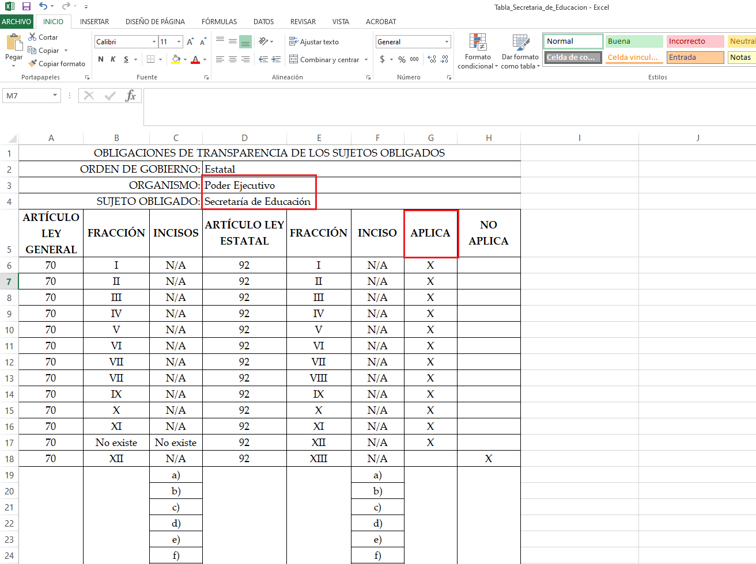
https://www.infoem.org.mx/es/contenido/transparencia/directorio-de-sujetos-obligados
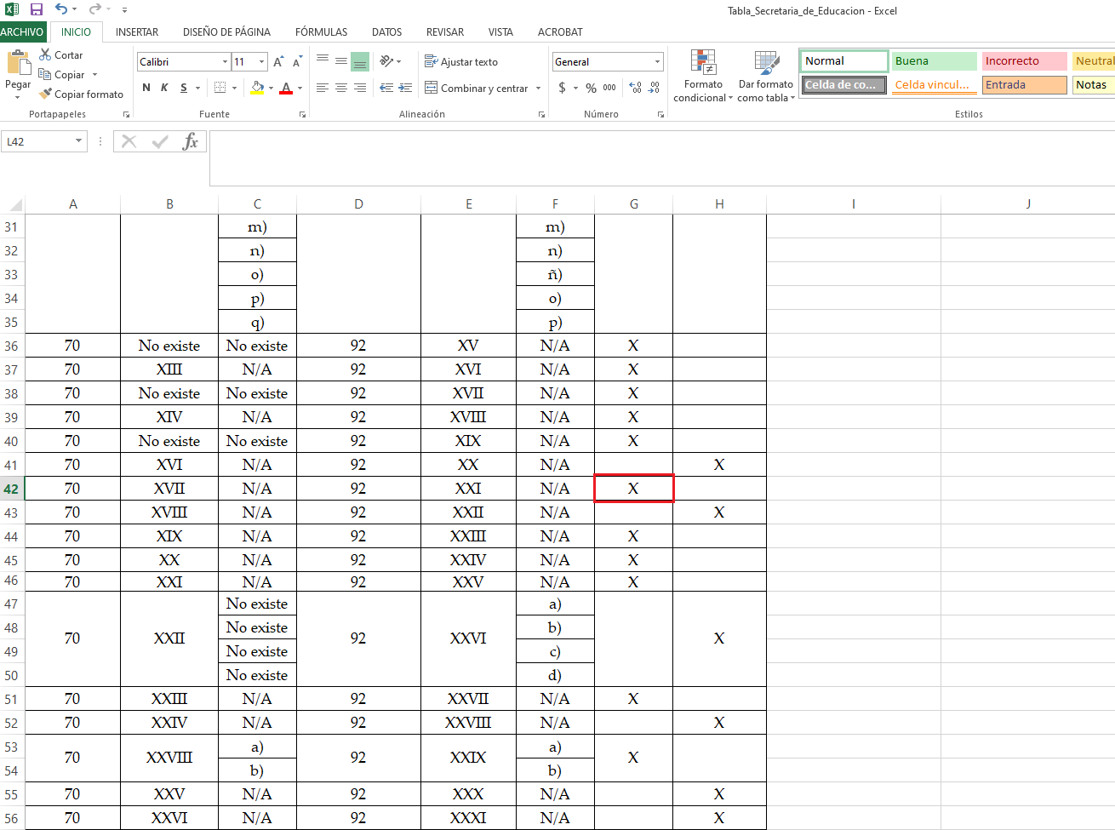
Con base en lo anteriormente expuesto, resulta inconcuso que la información que resulta de interés al particular es susceptible de ser generada, poseída y administrada parcialmente por El Sujeto Obligado.
Una vez sentado lo anterior, como se mencionó en el antecedente segundo El Sujeto Obligado declinó parcialmente su competencia, en fecha veinte de octubre de dos mil veintiuno, adjuntando para tal efecto lo siguiente:
- “Oficio incompetencia parcial 620.pdf”: Oficio 21000007S/1608/UT/2021 signado por la Titular de la Unidad de Transparencia, de fecha veinte de octubre de dos mil veintiuno, resulta de nuestro interés el siguiente extracto:
“(…)
Al respecto, informo a usted que la emisión de comprobantes de pago o nómina no es competencia de la Secretaría de Educación del Gobierno del Estado de México; toda vez que tal atribución corresponde a la Secretaría de Finanzas conforme a las facultades que establecen el artículo 24 del Manual General de Organización que a la letra señala:
Artículo 24.- A la Secretaría de Finanzas, corresponde el despacho de los siguientes asuntos: (…)
20706004040000L DIRECCIÓN DE REMUNERACIONES AL PERSONAL:
OBJETIVO:
Coordinar la sistematización y actualización de la información relativa a la situación laboral de las y los servidores públicos de las dependencias y órganos administrativos desconcentrados del Poder Ejecutivo del Estado, a través del Sistema de Nómina del Sector Central del Poder Ejecutivo, y entregarles las percepciones a que tienen derecho por la prestación de sus servicios.
FUNCIONES:
Elaborar y presentar a la Dirección General de Personal, para su validación, la orden de pago de sueldos de las y los servidores públicos, y gestionar ante la Dirección General de Planeación y Gasto Público su autorización.” [Sic]

En virtud de lo anterior, es posible advertir que El Sujeto Obligado declino competencia parcialmente, únicamente respecto del primer requerimiento (recibos de nómina), al día siguiente hábil en que se ejerció el derecho de acceso a la información pública, es decir, el requerimiento en cita se tiene por atendido, al observar de forma diligente la hipótesis normativa prevista en el numeral 167 de la Ley de Transparencia local:
“Artículo 167. Cuando las unidades de transparencia determinen la notoria incompetencia por parte de los sujetos obligados, dentro del ámbito de aplicación, para atender la solicitud de acceso a la información, deberán comunicarlo al solicitante, dentro de los tres días hábiles posteriores a la recepción de la solicitud y, en su caso orientar al solicitante, el o los sujetos obligados competentes.
Si los sujetos obligados son competentes para atender parcialmente la solicitud de acceso a la información, deberá dar respuesta respecto de dicha parte. Respecto de la información sobre la cual es incompetente se procederá conforme lo señala el párrafo anterior.
Si transcurrido el plazo señalado en el primer párrafo de este artículo, el sujeto obligado no declina la competencia en los términos establecidos, podrá canalizar la solicitud ante el sujeto obligado competente.” [Sic]

Por otra parte, como se mencionó en el antecedente tercero, El Sujeto Obligado rindió su respuesta en fecha cinco de noviembre de dos mil veintiuno, adjuntando para tal efecto lo siguiente:
- “Oficio SPH 620.1.pdf”: Oficio 21011000010000L/2302/2021 signado por el Director de Coordinación Regional de Educación Básica y dirigido a la Titular de la Unidad de Transparencia, en síntesis refiere adjuntar el oficio 21011000010800T/1254/2021 suscrito por la Subdirección Regional de Educación Básica Ecatepec; de fecha tres de noviembre de dos mil veintiuno.
- “Oficio SPH 620.2.pdf”: Oficio 21011000010800T/1254/2021 signado por el Suplente del Subdirector Regional de Educación Básica Ecatepec y dirigido al Director de Coordinación Regional de Educación Básica, en lo medular refiere la antigüedad de los servidores públicos referidos en la solicitud de información 00620/SE/IP/2021. Asimismo, refiere no contar su información curricular.
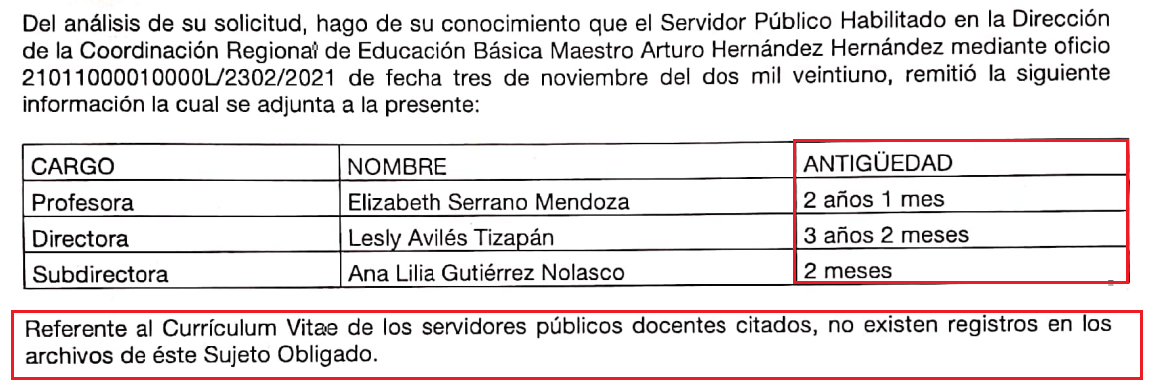
- “Oficio respuesta solicitud 620.pdf”: Oficio 21000007S/1669/UT/2021 signado por la Titular de la Unidad de Transparencia y dirigido al particular, en síntesis alude antigüedad de los servidores públicos referidos en la solicitud de información 00620/SE/IP/2021, sirve de sustento la siguiente imagen ilustrativa:
Hasta aquí lo expuesto, se arriba a la premisa de que mediante la declinación parcial de competencia, así como mediante la respuesta del Sujeto Obligado, se colmaron los requerimientos identificados con los numerales 1 –recibos de nómina- y 3 –antigüedad-
Inconforme con la respuesta rendida por El Sujeto Obligado, La Recurrente interpuso recurso de revisión en fecha diecisiete de noviembre, admitiendose el veintidos de noviembre, ambos de dos mil veintiuno. Señalando como razones o motivos de inconformidad:
“Deben solicitar los curriculums a la Escuela, o informar donde obtengo los curriculums.” [Sic]

Luego entonces, de una interpretación literal y gramatical a los motivos de inconformidad esgrimidos por la particular es posible advertir que se encuentran encauzados a denotar la actualización de la causal de procedencia contemplada en el numeral 179, fracción V de la Ley de Transparencia y Acceso a la Información Pública del Estado de México y Municipios, normatividad invocada que reza a la letra lo siguiente:
“Artículo 179. El recurso de revisión es un medio de protección que la Ley otorga a los particulares, para hacer valer su derecho de acceso a la información pública, y procederá en contra de las siguientes causas:
(…)
V. La entrega de información incompleta;
(…)” [Sic]

Bajo estas líneas argumentativas, la parte de la solicitud sobre la que no se expresó inconformidad, debe declararse consentida por la hoy Recurrente, ya que no pueden producirse efectos jurídicos tendentes a revocar, confirmar o modificar la parte de la respuesta con relación a la parte de la solicitud que no fue motivo de disenso ya que se infiere un consentimiento de La Recurrente ante la falta de impugnación eficaz. Sirve de sustento a lo anterior, por analogía, la tesis jurisprudencial, que a la letra dice:
“Época: Novena
Registro: 176608
Tipo de tesis: Jurisprudencia
Fuente: Semanario Judicial de la Federación y su Gaceta
Diciembre de 2005, Tomo XXII
Materia (s): Común
Tesis: VI. 3o.C. J/60
Página: 2365
ACTOS CONSENTIDOS. SON LOS QUE NO SE IMPUGNAN MEDIANTE EL RECURSO IDÓNEO.
Debe reputarse como consentido el acto que no se impugnó por el medio establecido por la ley, ya que si se hizo uso de otro no previsto por ella o si se hace una simple manifestación de inconformidad, tales actuaciones no producen efectos jurídicos tendientes a revocar, confirmar o modificar el acto reclamado en amparo, lo que significa consentimiento del mismo por falta de impugnación eficaz.
TERCER TRIBUNAL COLEGIADO EN MATERIA CIVIL DEL SEXTO CIRCUITO.
Amparo en revisión 2/90. Germán Miguel Núñez Rivera. 13 de noviembre de 1990. Unanimidad de votos. Ponente: Juan Manuel Brito Velázquez. Secretaria: Luz del Carmen Herrera Calderón.
Amparo en revisión 393/90. Amparo Naylor Hernández y otros. 6 de diciembre de 1990. Unanimidad de votos. Ponente: Juan Manuel Brito Velázquez. Secretaria: María Dolores Olarte Ruvalcaba.
Amparo directo 352/2000. Omar González Morales. 1o. de septiembre de 2000. Unanimidad de votos. Ponente: Teresa Munguía Sánchez. Secretaria: Julieta Esther Fernández Gaona.
Amparo directo 366/2005. Virginia Quixihuitl Burgos y otra. 14 de octubre de 2005. Unanimidad de votos. Ponente: Norma Fiallega Sánchez. Secretario: Horacio Óscar Rosete Mentado.
Amparo en revisión 353/2005. Francisco Torres Coronel y otro. 4 de noviembre de 2005. Unanimidad de votos. Ponente: Filiberto Méndez Gutiérrez. Secretaria: Carla Isselín Talavera.” [Sic]

De forma complementaria, robustece lo anterior el criterio 01/20 emitido por el Instituto Nacional de Transparencia, Acceso a la Información y Protección de Datos Personales, cuyo rubro y texto señalan a la literalidad lo siguiente:
“ACTOS CONSENTIDOS TÁCITAMENTE. IMPROCEDENCIA DE SU ANÁLISIS.
Si en su recurso de revisión, la persona recurrente no expresó inconformidad alguna con ciertas partes de la respuesta otorgada, se entienden tácitamente consentidas, por ende, no deben formar parte del estudio de fondo de la resolución que emite el Instituto.
Resoluciones:
RRA 4548/18. Instituto de Seguridad y Servicios Sociales de los Trabajadores del Estado. 12 de septiembre de 2018. Por unanimidad. Comisionado Ponente Oscar Mauricio Guerra Ford.
http://consultas.ifai.org.mx/descargar.php?r=./pdf/resoluciones/2018/&a=RRA%204548.pdf
RRA 5097/18. Secretaría de Hacienda y Crédito Público. 05 de septiembre de 2018. Por unanimidad. Comisionado Ponente Joel Salas Suárez.
http://consultas.ifai.org.mx/descargar.php?r=./pdf/resoluciones/2018/&a=RRA%205097.pdf
RRA 14270/19. Registro Agrario Nacional. 22 de enero de 2020. Por unanimidad. Comisionado Ponente Francisco Javier Acuña Llamas.
http://consultas.ifai.org.mx/descargar.php?r=./pdf/resoluciones/2019/&a=RRA%2014270.pdf” [Sic]

Ahora bien, como fue mencionado en el antecedente quinto, El Sujeto rindió su informe justificado, remitiendo los siguientes soportes documentales:
- “MANIFESTACIONES 620.pdf”: Oficio 21000007S/1901/UT/2021 signado por la Titular de la Unidad de Transparencia y dirigido al Comisionado Ponente, en términos generales refiere que una vez realizada la búsqueda exhaustiva y razonable de la información faltante no obra en sus archivos al no encuadrar como un requisito para fungir como servidor público en términos de su Manual de Normas y Procedimientos de Desarrollo y Administración de Personal; de fecha uno de diciembre de dos mil veintiuno.
- “CV Lesly Aviles 620.pdf”: Curriculum vitae correspondiente a la servidora pública Lesly Avilés Tizapán, consistente en 5 fojas, refleja trayectoria profesional y académica.
- “CV Ana Lilia Gutierrez 620.pdf”: Curriculum vitae en versión pública correspondiente a la servidora pública Ana Lilia Gutiérrez Nolasco, consistente en 2 fojas, refleja trayectoria profesional y académica.
- “CURRUCULUM ELIZABETH SERRANO 620.pdf”: Curriculum vitae correspondiente a la servidora pública Elizabeth Serrano Mendoza, consistente en 1 foja, refleja trayectoria profesional y académica.
Luego entonces, de la lectura integral de los soportes documentales en cita, se desprende que fue indebidamente testada la fotografía de la servidora pública Ana Lilia Gutiérrez Nolasco, al ejercer sus funciones en un mando medio y/o superior (Subdirectora Académica de Educación Primaria).
Robustece lo anterior el criterio 02/19 correspondiente a la Segunda Época de los Criterios orientadores derivados de las resoluciones emitidas por el Pleno de este Órgano Garante Local, cuyo contenido literal es el siguiente:
“SERVIDORES PÚBLICOS CON CATEGORÍA DE MANDO MEDIO Y SUPERIOR. LA FOTOGRAFÍA DE AQUELLOS ES DE CARÁCTER PÚBLICO.
Al tenor de los artículos 3, fracción IX, 143, fracción I de la Ley de Transparencia y Acceso a la Información Pública del Estado de México y Municipios, en relación con el 4, fracción XI de La Ley de Protección de Datos Personales en Posesión de Sujetos Obligados del Estado de México y Municipios, se considera un dato personal la información concerniente a una persona física o jurídica colectiva identificada o identificable, para lo cual se entiende por identificable cuando su identidad pueda determinarse directa o indirectamente a través de cualquier documento informativo físico o electrónico, que permite clasificarse como información confidencial. En ese sentido, la fotografía por regla general es un dato personal de carácter confidencial que revela plenamente la identidad de su titular, por ser la reproducción fiel y directa de su imagen que incluye los rasgos fisionómicos que lo hacen identificable. No obstante, tratándose de servidores públicos, éstos cuentan con un espectro menor de protección a sus datos personales en comparación con cualquier otra persona física, en razón del interés público que revisten sus funciones, por lo que, aquellos con la calidad de mando medio y/o superior, por mayoría de razón, sus actividades se encuentran sujetas a un escrutinio público mayor, coexistiendo un interés público de conocer su fotografía y así asociarla, en su caso, con su nombre, cargo, y función, lo que genera un beneficio mayor la divulgación de dicho dato personal que su clasificación, ya que sus atribuciones van enfocadas a las actividades de dirección en el sector gubernamental, toma de decisiones y emisión de actos que pudieren generar molestia e incluso en algunos casos, al contacto directo con la ciudadanía. Determinación de publicidad basada en una prueba de interés público, a través de sus tres subprincipios, en tanto que es idónea al perseguir un fin constitucionalmente válido consagrado en los artículos 6 de la Constitución Política de los Estados Unidos Mexicanos y 5 de la Constitución del Estado Libre y Soberano de México, bajo el eje rector del principio de máxima publicidad y rendición de cuentas, para garantizar el derecho de acceso a la información de todo gobernado; necesaria en virtud de que no existe otro medio menos lesivo hacia sus titulares que permita satisfacer el interés público y proporcional, en razón de que la publicidad de su fotografía representa un mayor beneficio a la sociedad en comparación con la afectación que se pudiera causar a sus titulares.
Precedentes:
- En materia de acceso a la información pública. 06112/INFOEM/IP/RR/2019 y acumulados. Aprobado por unanimidad de votos. Ayuntamiento de Cuautitlán Izcalli. Comisionada Ponente Eva Abaid Yapur.
- En materia de acceso a la información pública. 05123/INFOEM/IP/RR/2019 y acumulados. Aprobado por unanimidad. Ayuntamiento de Atizapán de Zaragoza. Comisionado Ponente José Guadalupe Luna Hernández.
- En materia de acceso a la información pública. 04879/INFOEM/IP/RR/2019. Aprobado por unanimidad de votos, emitiendo voto particular el Comisionado Javier Martínez Cruz. Ayuntamiento de Chicoloapan. Comisionado Ponente Javier Martínez Cruz.” [Sic]

Hasta aquí lo expuesto debe de arribarse a las siguientes consideraciones:
- A través del derecho de acceso a la información y respecto de tres servidoras públicas adscritas a la Primaria “José María Morelos y Pavón”, Turno Matutino, C.C.T. 15EPR0162J, fue requerida la siguiente información:
- Recibos de nómina, comprobantes de pago o CFDI, del uno al quince de octubre de dos mil veintiuno.
- Curriculum vitae, al diecinueve de octubre de dos mil veintiuno.
- El o los documentos donde conste su antigüedad laboral, al diecinueve de octubre de dos mil veintiuno.
- De una interpretación sistemática a los artículos 23 y 24 fracciones XXXIV y XXXV, 29 y 30 fracciones I y II de la Ley Orgánica de la Administración Pública del Estado de México; los numerales 11 fracción I, 22 fracciones I, II y VI del Reglamento Interior de la Secretaría de Educación; así como el apartado 205321001 del Manual General de Organización de la Secretaría de Educación, se advierte que la Subsecretaría de Administración y Finanzas, la Dirección General de Administración, así como el Departamento de Administración y Desarrollo de Personal, fungen como las unidades administrativas parcialmente competentes para generar, poseer y administrar la información requerida por la particular.
- Que en fecha veinte de octubre de dos mil veintiuno, El Sujeto Obligado declinó parcialmente su competencia a favor de la Secretaría de Finanzas, únicamente por cuanto hace a los recibos de nómina requeridos, precisando que observó de forma diligente la obligación prevista en el numeral 167 de la Ley de Transparencia local –declinar notoria incompetencia en un término que no exceda de 3 días hábiles a partir de la solicitud de información-.
- Mediante respuesta, El Sujeto Obligado colmó el requerimiento identificado con el numeral 3 –antigüedad laboral de las servidoras públicas-
- Mediante etapa de manifestaciones, El Sujeto Obligado señaló que en sus archivos no obra la información curricular, no obstante generó documento diversos documentos “ad hoc”.
- Finalmente, si bien es cierto que El Sujeto Obligado rindió su informe justificado, lo cierto también es que no colmó de forma total el derecho de acceso a la información pública, al testar la fotografía de la Subdirectora Académica del C.C.T. 15EPR0162J “Primaria José María Morelos y Pavón”, plantel inmerso dentro del Subsistema Estatal. Contraviniendo el criterio reiterado 03/19 emitido por esté Órgano Garante, de rubro “SERVIDORES PÚBLICOS CON CATEGORÍA DE MANDO MEDIO Y SUPERIOR. LA FOTOGRAFÍA DE AQUELLOS ES DE CARÁCTER PÚBLICO.”

Con base en lo anteriormente expuesto, resulta procedente ordenar la entrega a través del Sistema de Acceso a la Información Mexiquense (SAIMEX), de la siguiente información:
- Curriculum vitae en versión íntegra correspondiente a la Subdirectora Académica de la Primaria “José María Morelos y Pavón”, Turno Matutino, C.C.T. 15EPR0162J, remitido mediante informe justificado.

SE RESUELVE
PRIMERO. Se MODIFICA la respuesta entregada por EL SUJETO OBLIGADO, a la solicitud de información número 00620/SE/IP/2021, por resultar parcialmente fundados los motivos de inconformidad que arguye LA RECURRENTE, en términos del Considerando CUARTO de la presente resolución.

SEGUNDO. Se ORDENA al SUJETO OBLIGADO haga entrega a LA RECURRENTE, a través del Sistema de Acceso a la Información Mexiquense (SAIMEX), de lo siguiente:
- Curriculum vitae en versión íntegra correspondiente a la Subdirectora Académica de la Primaria “José María Morelos y Pavón”, Turno Matutino, C.C.T. 15EPR0162J, remitido mediante informe justificado.

TERCERO. Notifíquese al Titular de la Unidad de Transparencia del SUJETO OBLIGADO, para que conforme al artículo 186 último párrafo, 189 segundo párrafo y 194 de la Ley de Transparencia y Acceso a la Información Pública del Estado de México y Municipios; dé cumplimiento a lo ordenado dentro del plazo de diez días hábiles, debiendo informar a este Instituto en un plazo de tres días hábiles siguientes sobre el cumplimiento dado a la presente resolución.

CUARTO. De conformidad con el artículo 198 de la Ley de Transparencia y Acceso a la Información Pública del Estado de México y Municipios, de considerarlo procedente, el Sujeto Obligado de manera fundada y motivada, podrá solicitar una ampliación de plazo para el cumplimiento de la presente resolución.

QUINTO. NOTIFÍQUESE la presente resolución a LA RECURRENTE vía Sistema de Acceso a la Información Mexiquense (SAIMEX), y hágase de su conocimiento que, de conformidad con lo establecido en el artículo 196, de la Ley de Transparencia y Acceso a la Información Pública del Estado de México y Municipios, podrá promover el Juicio de Amparo en los términos de las leyes aplicables.
ASÍ LO ACORDÓ, POR UNANIMIDAD DE VOTOS, EL PLENO DEL INSTITUTO DE TRANSPARENCIA, ACCESO A LA INFORMACIÓN PÚBLICA Y PROTECCIÓN DE DATOS PERSONALES DEL ESTADO DE MÉXICO Y MUNICIPIOS, CONFORMADO POR LOS COMISIONADOS JOSÉ MARTÍNEZ VILCHIS, MARÍA DEL ROSARIO MEJÍA AYALA, SHARON CRISTINA MORALES MARTÍNEZ (AUSENCIA JUSTIFICADA), LUIS GUSTAVO PARRA NORIEGA Y GUADALUPE RAMÍREZ PEÑA; EN LA TERCERA SESIÓN ORDINARIA CELEBRADA EL VEINTISIETE DE ENERO DE DOS MIL VEINTIDÓS, ANTE EL SECRETARIO TÉCNICO DEL PLENO, ALEXIS TAPIA RAMÍREZ.
CCR/JCMA

IMPROCEDENCIA Y SOBRESEIMIENTO EN EL JUICIO DE AMPARO. LAS CAUSAS PREVISTAS EN LOS ARTÍCULOS 73 Y 74 DE LA LEY DE LA MATERIA, RESPECTIVAMENTE, NO SON INCOMPATIBLES CON EL ARTÍCULO 25.1 DE LA CONVENCIÓN AMERICANA SOBRE DERECHOS HUMANOS. Del examen de compatibilidad de los artículos 73 y 74 de la Ley de Amparo con el artículo 25.1 de la Convención Americana sobre Derechos Humanos no se advierte que el derecho interno desatienda los estándares que pretenden proteger los derechos humanos en dicho tratado, por regular causas de improcedencia y sobreseimiento que impiden abordar el estudio de fondo del asunto en el juicio de amparo, en virtud de que el propósito de condicionar el acceso a los tribunales para evitar un sobrecargo de casos sin mérito, es en sí legítimo, por lo que esa compatibilidad, en cuanto a los requisitos para la admisibilidad de los recursos dependerá, en principio, de los siguientes criterios: no pueden ser irracionales ni de tal naturaleza que despojen al derecho de su esencia, ni discriminatorios y, en el caso, la razonabilidad de esas causas se justifica por la viabilidad de que una eventual sentencia concesoria tenga un ámbito de protección concreto y no entre en conflicto con el orden jurídico, no son de tal naturaleza que despojen al derecho de su esencia ni tampoco son discriminatorias, pues no existe alguna condicionante para su aplicabilidad, en función de cuestiones personales o particulares del quejoso. Por tanto, las indicadas causas de improcedencia y sobreseimiento no son incompatibles con el citado precepto 25.1, pues no impiden decidir sencilla, rápida y efectivamente sobre los derechos fundamentales reclamados como violados dentro del juicio de garantías.

